Film « Le sucre » de Jacques Rouffio :

- La filmographie du chapitre
It's a free world !  Le sucre  Les seigneurs de la mer  Wall street, l'argent ne dort jamais | GB  France  Canada  USA | Ken Loach  Jacques Rouffio  Rob Stewart  Craig Amstrong | 2007  1978  2006  2010
Ou tout film sur un krach boursier, une crise, une défaillance du marché, la vente ou le trafic d’organes, une mère porteuse (dans un pays pauvre)…

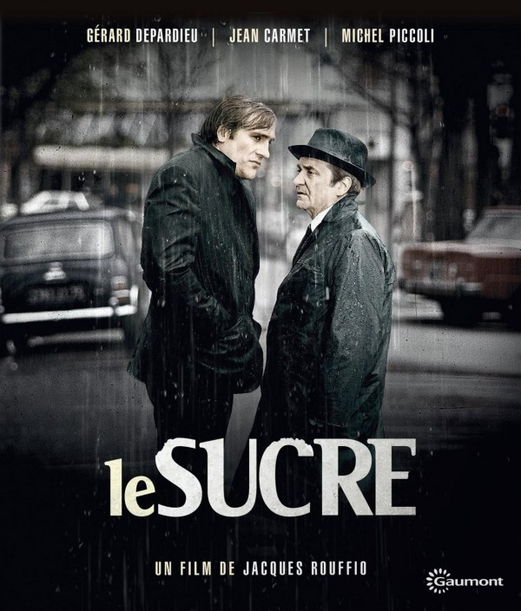
- Le film de la séance
Avec Jean Carmet, Gérard Depardieu, Michel Piccoli, Roger Hanin…
Le film relate une affaire d'escroquerie, sur la base de la bulle spéculative sur le prix du sucre de 1974. Jean Carmet y incarne un petit épargnant (Adrien Courtois) qui y perd tout l'héritage de sa femme. Gérard Depardieu est lui un courtier fantasque et sans scrupules, le vicomte Raoul-Renaud d'Homécourt de la Vibraye. Entre les deux hommes, si différents, va naître une amitié et une complicité.
Autour de ce couple gravitent des personnages savoureux : Karbaoui (Roger Hanin), l'homme d'affaires pied-noir exubérant et magouilleur ; Grézillo (Michel Piccoli), patron de l'industrie sucrière assez mégalomane, une pharmacienne de province, madame Courtois, d'abord austère et introvertie puis qui « explose » avec l'arrivée de la fortune.
- Le questionnaire
Scène 1 : Début à 3’00’’ (jusqu’à « je répète, il n’y a plus de sucre »)
Q1 : Que se passe-t-il sur le marché du sucre si « Il n’y a plus de sucre » ?

Q2 : Quelle sera la réaction des consommateurs face à cette annonce ? Quelles en seront les conséquences ?

Scène 2 : de 6’50’’ à 9’25’’ (jusqu’à « professionnellement, je m’entends »)
Q3 : Pourquoi M. et Mme Courtois sont-ils riches ?

Il part à Paris pour placer l’argent. Il y rencontre Raoul-Renaud vicomte d'Homecourt de la Vibraye (Gérard Depardieu)
Scène 3 : de 13’02’’ à 16’45’’ (jusqu’à « c’est la confiance »)
Q4 : Conseilleriez-vous à M. Courtois d’acheter du sucre ?

Scène 4 : de 19’55’’ à 22’55’’ (jusqu’à « je tire la trappe, plouf »)
Q5 : Pourquoi en « crèvera-t-il, le Karbaoui » ?

Scène 5 : de 28’28 à 33’15’’ (jusqu’à « finalement, c’est pas mal »)
Q6 : Conseilleriez-vous à M. Courtois de vendre leur sucre ?

Dernière séquence : de 33’15 à 39’05’’ (jusqu’à « 72 millions 3 »)​
Q7 : Que signifie cette dernière phrase ? Comment est-ce possible ?

